MAJ le 31/08/2023

FONCTIONNEMENT ET REGLEMENT INTERIEUR DE L’ACCUEIL COLLECTIF DE MINEUR COMMUNAL DE SAINT ANTOINE L’ABBAYE
Les p’tites zzabbayes
Pour les enfants de 3 à 12 ans

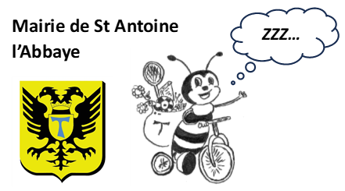

- Article 1 – Fonctionnement

Lieu d’accueil :

Ecole des Tilleuls 32 rue de la ménagerie 38160 Saint Antoine l’Abbaye.

Horaires :

Les lundis, mardis, jeudis et vendredis :
Le matin de 7h00 à 8h30 / le midi de 11h30 à 13h00 / le soir de 16h10 à 18h15.
Les parents peuvent reprendre leurs enfants jusqu’à 18h15, dernier délai. Pour tout dépassement d’horaire, une pénalité de 5 € sera appliquée.
Pour les enfants qui ne sont pas récupérés à 16h10, ils sont pris en charge par l’équipe du périscolaire, les parents règlent le tarif en vigueur d’une garde du soir.

Les mercredis de 7h30 à 18h00 :
Arrivée le matin entre 7h30 et 9h00, départ le soir entre 17h00 et 18h00.
Les inscriptions se font obligatoirement pour la journée complète, mais les enfants peuvent être récupérés entre 13h00 et 14h00 si besoin.

Prestation du service du restaurant scolaire :

La Commune de Saint-Antoine l’Abbaye met à la disposition des familles un service de restaurant scolaire. Les enfants sont accueillis à l’école des Tilleuls de 11 heures 30 à 13 heures 00.
Deux services sont en place :
- Premier service de 11 heures 30 à 12 heures 15
- Deuxième service de 12 heures 15 à 13 heures.
Les enfants de l’école des Platanes sont pris en charge puis acheminés à la cantine à 11 heures 30 puis reconduits pour 13 heures 00 à l’école.
Les personnes chargées de l’encadrement sont : Maryse CAVAGNE, Virginie GOUY-PAILLER, Lydie GRANGE, Christine REPITON et Christelle RABEDON.

Les mercredis midi, les repas seront servis à 12h00.

- Confection des repas
Les repas, y compris ceux du mercredi midi au centre de loisirs, sont confectionnés et servis sur place en liaison directe. Ils sont réalisés avec un maximum de produits frais et locaux par Virginie GOUY-PAILLER et Christine REPITON.
Les menus sont affichés au portail et sur le site internet de la commune :
Accueil - Commune de Saint-Antoine l'Abbaye (saint-antoine-labbaye.fr)

- Projet d’accueil individualisé (PAI)
La sécurité des enfants présentant des problèmes de santé (allergie alimentaire…) est prise en compte seulement en présence d’un PAI.
Cette démarche doit être engagée par la famille auprès du médecin scolaire.
Le PAI est élaboré en lien avec l’enseignant, le service de médecin scolaire et la personne référente du service Restaurant Scolaire.
L’enfant ne peut être accueilli que si le PAI est signé.
Aucun médicament n’est administré par les responsables de la cantine, sauf PAI.

- Article 2 – Tarifs
Quotient familial

Tarif de la cantine pour les enfants ayant un PAI et dont les familles fournissent le repas :

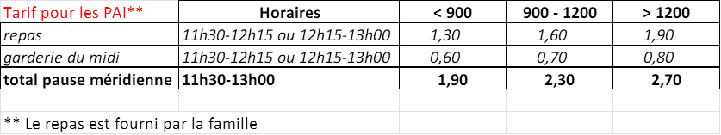

Le tarif étant calculé selon le quotient familial, les parents doivent le renseigner sur le Portail citoyen et fournir obligatoirement l’attestation de quotient familial disponible sur le site www.caf.fr, sans quoi le tarif maximum sera appliqué.

- Article 3 – Modalités d’inscription

Les inscriptions sont gérées par l’outil informatique BL-enfance.
Chaque famille pourra accéder à tout moment via internet au portail informatique de réservation des différentes activités (garderie, restaurant scolaire, journée du mercredi).
Pour les familles ne possédant pas d’outil informatique, les inscriptions pourront être faites à la mairie.

- Article 4 – Réservation et annulation

- Pour la cantine et la garderie
La date butoir de réservation ou d’annulation pour toute inscription régulière ou non est la veille du jour J à 23h59.
Si toutefois vous rencontrez un problème, veuillez appeler la permanence de la garderie au 06.46.40.21.60 de 7h00 à 8h15. Avant 7h00, laissez un message. Vous pouvez également adresser un mail à : garderiestantoine@orange.fr
Soyez vigilant en cas de sorties scolaires, grèves annoncées ou maladie en annulant la veille.

- Pour le centre de loisirs du mercredi
La date butoir de réservation ou d’annulation est le dimanche précédent le jour J à 23h59.
Si toutefois vous rencontrez un problème, veuillez appeler la permanence du périscolaire au 06.46.40.21.60. Avant 7h30, laissez un message. Vous pouvez également adresser un mail à : garderiestantoine@orange.fr
Soyez vigilant en cas de maladie en annulant la veille.

Toutes les réservations qui ne seront pas annulées dans les délais impartis seront facturées.

- Article 5 – Mode de règlement

Une facture est faite en fin de chaque mois et est visible sur le Portail citoyen.
Le règlement peut se faire :
- En ligne via le portail citoyen par carte bancaire ou virement,
- En chèque bancaire au chèque cesu à l’ordre du Trésor Public à remettre à Mme Maryse CAVAGNE ou Lydie GRANGE

- Article 6 – Discipline

L’accueil périscolaire est un lieu de vie en collectivité, ce qui implique quelques règles de base.
Un comportement correct sera exigé, en plus de la parole et des gestes. Après plusieurs remarques, les parents sont informés des avertissements multiples donnés à l’enfant. Sans amélioration du comportement, l’enfant peut être refusé à la garderie.

Attention : les parents sont tenus de vérifier que l’assurance contractée couvre les enfants pendant le temps périscolaire.

